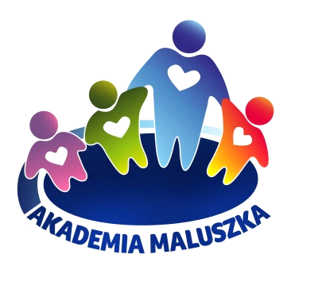
Niepubliczny Żłobek ,,Akademia Maluszka”
ul. Szkolna 14, 58-200 Dzierżoniów

Wyszczególnienie kosztów związanych z przyjęciem dziecka do żłobka
w Dzierżoniowie:

Dla dzieci mieszkających na terenie miasta Dzierżoniów:
- czesne z bonem żłobkowym, 1150 zł miesięcznie,
- opłata wpisowa – 200 zł
- wyżywienie ( 4 posiłki dziennie) – 308 zł miesięcznie,
Dla dzieci, które nie maja możliwości skorzystania z bonu żłobkowego oraz dzieci zamieszkujące poza terenem Dzierżoniowa
- czesne 900 zł miesięcznie,
- opłata wpisowa – 200 zł
- wyżywienie ( 4 posiłki dziennie) – 308 zł miesięcznie,

Możliwość z korzystania z dofinansowania 400+

